**20.01 – 28.01.24 г. Неделя ответственного отношения к репродуктивному здоровью и здоровой беременности**

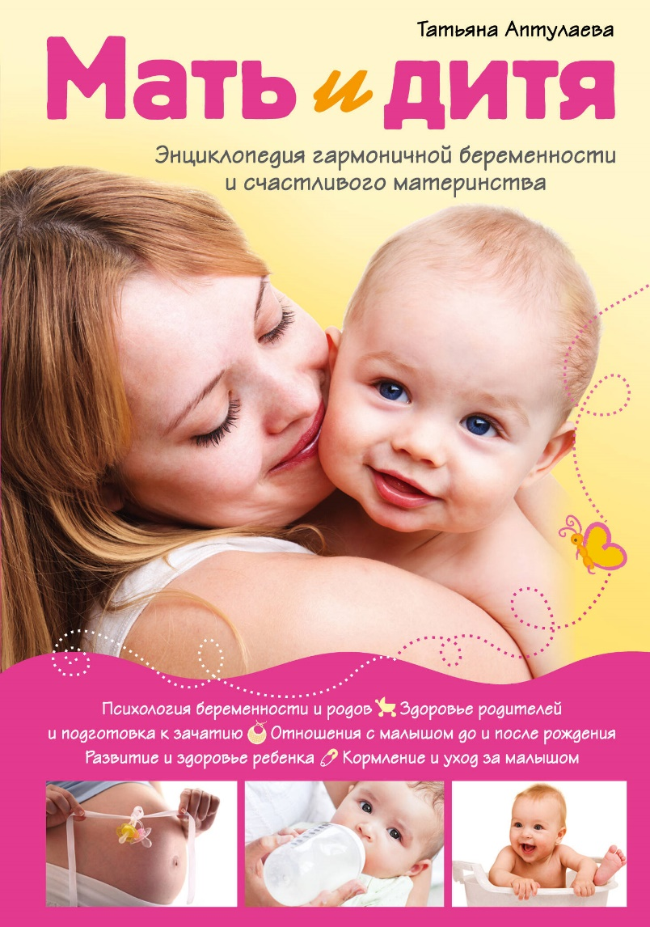**Репродуктивное здоровье подростков**

Репродуктивное здоровье – это составляющая общего состояния организма.

Оно напрямую зависит от образа жизни матери во время беременности, а также от здоровья отца ребенка, которое подразумевает физическое, духовное и социальное благополучие.

Имеется в виду не только отсутствие заболеваний в половой системе, но и душевное состояние и общественное благополучие.

***Репродуктивное здоровье подростков оставляет желать лучшего.*К факторам, которые пагубно на него влияют, можно отнести:**  
• Раннее начало половой жизни.  
• Аборты в раннем возрасте.  
• Употребление алкоголя и курение.  
• Инфекции, передающиеся половым путем.  
  
Молодежь при появлении первых симптомах не спешит обратиться к врачу, надеясь, что все пройдет само. Эти мысли приводят к тому, что к началу семейной жизни почти каждый второй имеет хронические заболевания, которые могут повлиять на репродуктивное здоровье человека. Именно поэтому в последнее время этот вопрос так волнует не только медицинских работников, но и все общество.  
  
**Что поможет сохранить репродуктивное здоровье?**  
1. Предохранение от нежелательной беременности.  
2. Профилактика и лечение всех заболеваний половой сферы.  
3. Лечение инфекций, передаваемых половым путем.  
4. Планировать беременность заранее.  
5. Вести здоровый образ жизни.  
6. Соблюдать правила личной гигиены, как девушкам, так и мужчинам.  
  
Эти правила легко соблюдать, но не все мы им следуем. Что непременно скажется на репродуктивном здоровье во взрослой жизни, и на здоровье ваших детей.  
  
Репродуктивное здоровье женщины начинает формироваться еще в утробе матери. Это значит, что будущая мама в ответе за формирование половой системы своей дочери. После рождения и во взрослом возрасте каждая девушка ( женщина) сама может повлиять на свое здоровье, в том числе и репродуктивное.  
С самого раннего детства необходимо воспитывать и прививать у девочек правильные основы гигиены и ухода за собой. Не всегда мамы уделяют этому вопросу должное внимание, отсюда большое количество заболеваний половой и выделительной сферы у детей.  
  
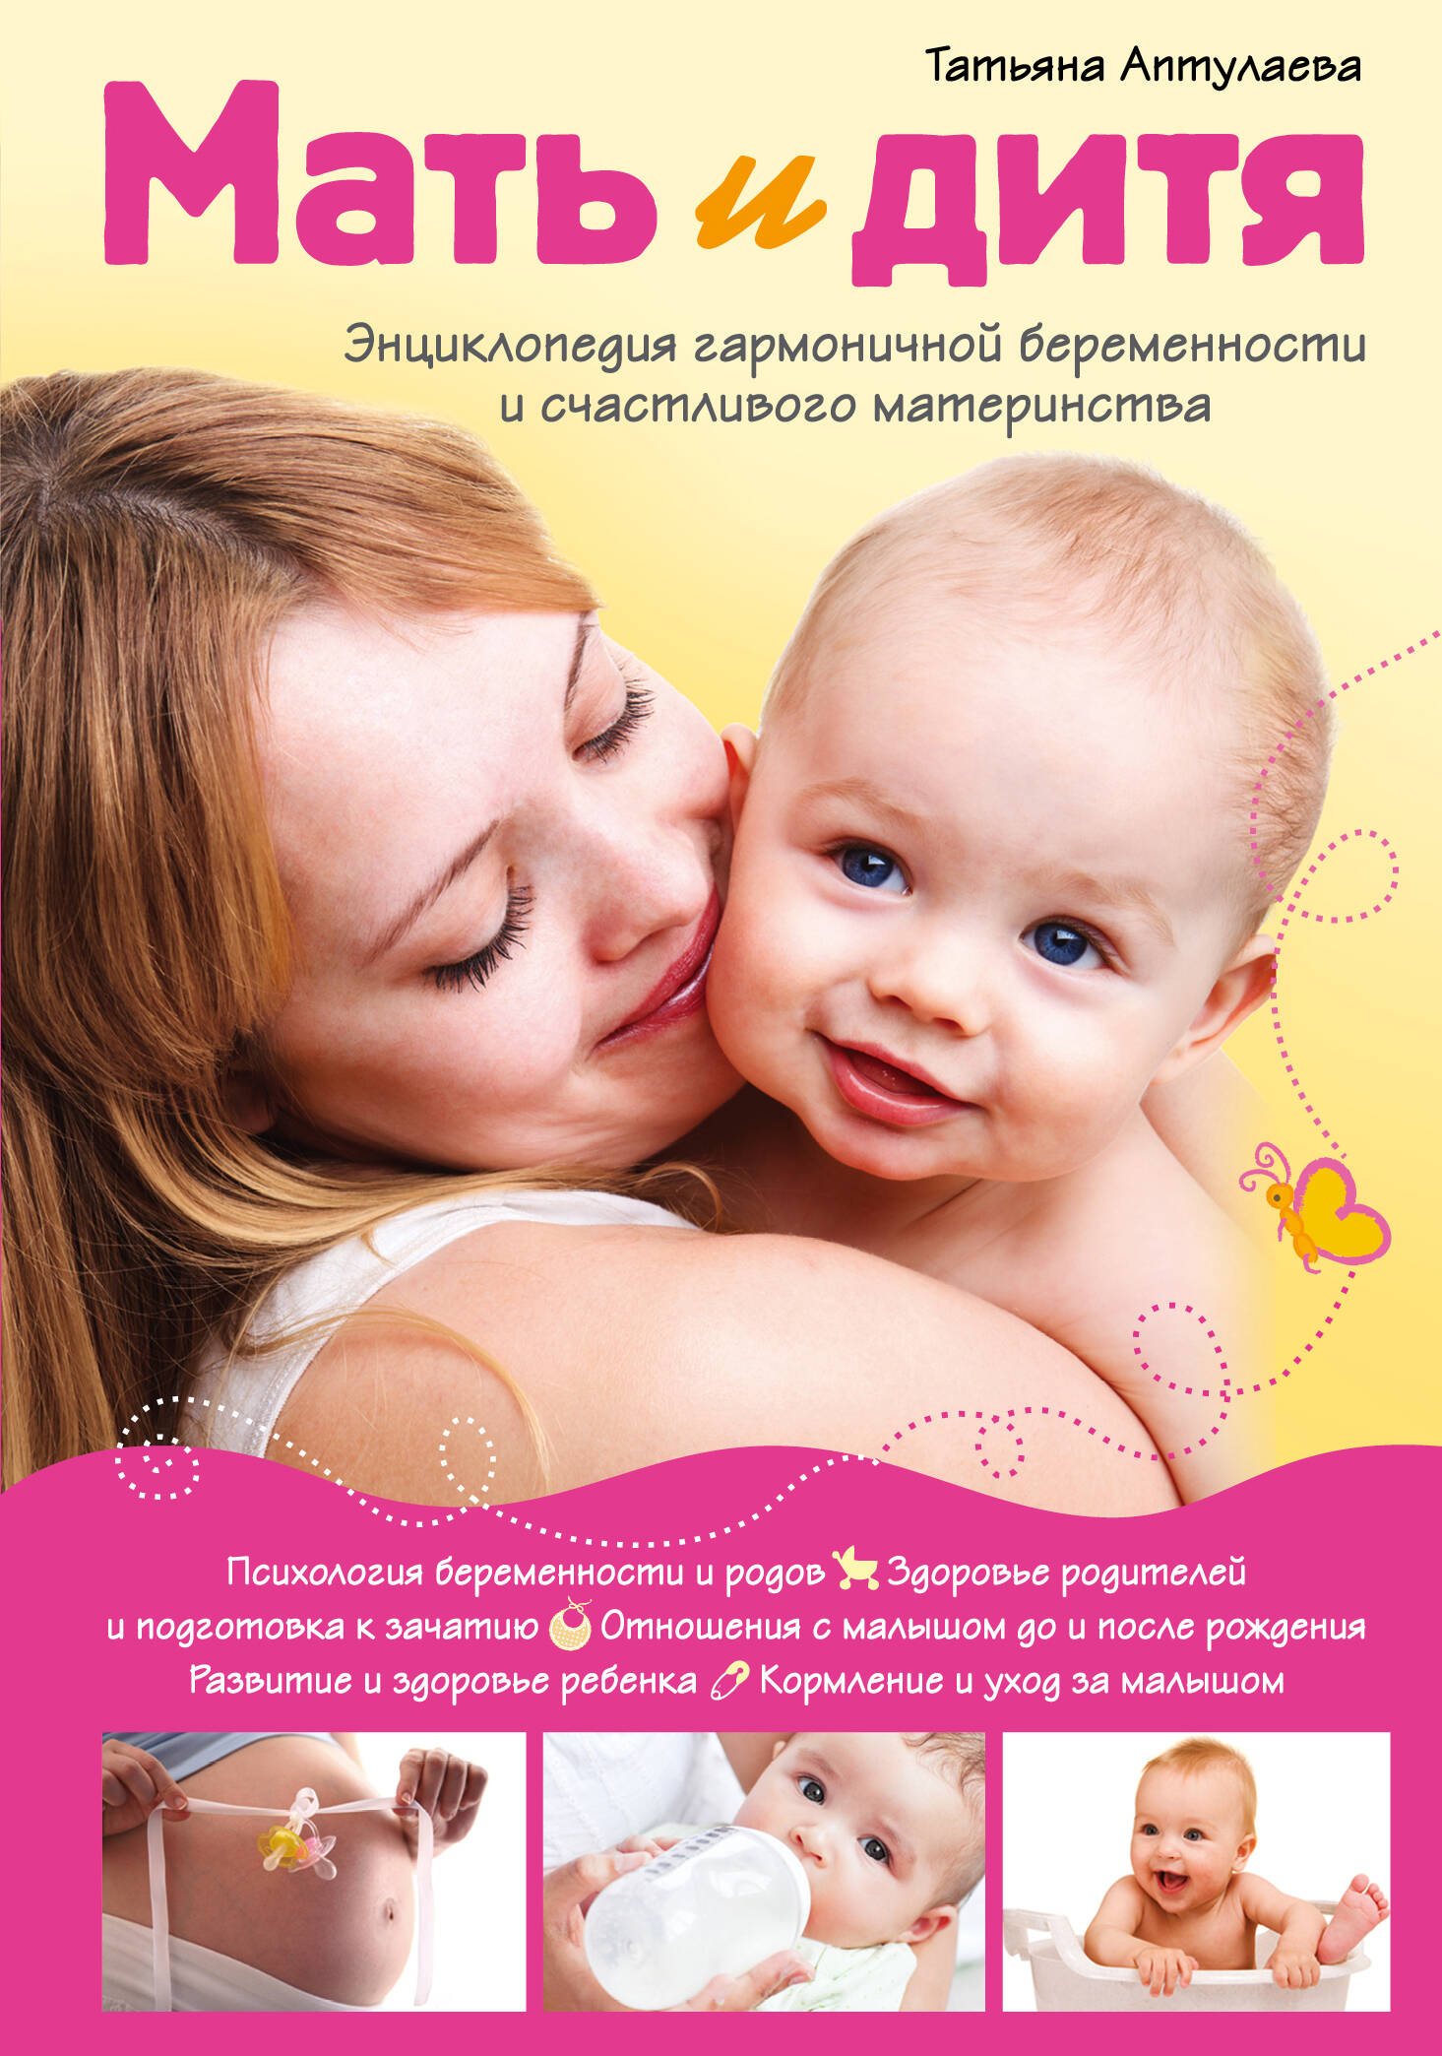

**Болезни влияющие на репродуктивную систему:**  
1. Инфекционные заболевания. Многие из которых приводят к бесплодию например: ветряная оспа, свинка (особенно у мальчиков) , а так же венерические заболевания.  
2. Общесоматические болезни. Проблемы с почками, печенью, сахарный диабет. Все эти проблемы нарушают гормональный фон, что сказывается на репродуктивном здоровье.  
3. Стрессы. От них возникает хроническое недосыпание, усталость, что влечёт к нарушению в репродуктивной системе.  
4. Вредные привычки. Курение и распитие спиртных напитков пагубно влияет на репродуктивную систему ( особенно у беременных женщин, когда формируются органы у плода).  
5. Неправильное питание: Избыток химии влияет на наше здоровье  
  
***Полностью избавиться от пагубного влияния не всегда получается, но каждый из нас может сократить это до минимума.***  
  
***Особую роль надо отвести*:**1. Профилактике абортов, особенно в раннем возрасте.  
2. Предохранению от заражения инфекциями, которые передаются половым путем.  
3. Рассматривать вопросы планирования семьи и рождения детей.  
  
***Репродуктивное здоровье человека в большей степени зависит от него самого. Помните от вашего образа жизни зависит здоровье будущих ваших детей!***

**[Берегите свое здоровье!](https://iz.ru/1542569/evgeniia-borodina/zhir-zdorov-i-nevredim-komu-ne-pomogut-pokhudet-dieta-i-sport)**

[Материал составлен по открытым Интернет-ресурсам](https://iz.ru/1542569/evgeniia-borodina/zhir-zdorov-i-nevredim-komu-ne-pomogut-pokhudet-dieta-i-sport)